**ĐAU MẮT ĐỎ**

**Để chủ động phòng, chống bệnh đau mắt đỏ, chúng ta cần thực hiện**

1. Thường xuyên rửa tay bằng xà phòng, sử dụng nước sạch

2. Không đưa tay lên dụi mắt, mũi, miệng

3. Không dùng chung vật dụng cá nhân như: lọ thuốc nhỏ mắt, khăn mặt, kính mắt, khẩu trang…

4. Vệ sinh mắt, mũi, họng hàng ngày bằng nước muối sinh lý, các thuốc nhỏ mắt, nhỏ mũi thông thường

5. Sử dụng xà phòng hoặc các chất sát khuẩn thông thường sát trùng các đồ dùng, vật dụng của người bệnh

6. Hạn chế tiếp xúc với người bệnh hoặc nghi bị bệnh đau mắt đỏ

7. Người bệnh, người nghi bị bệnh đau mắt đỏ cần hạn chế tiếp xúc với người khác

8. Người có các dấu hiệu đau mắt đỏ cần đến cơ sở y tế để được khám, tư vấn, điều trị kịp thời, không tự ý điều trị khi chưa có hướng dẫn của cán bộ y tế để tránh biến chứng nặng.

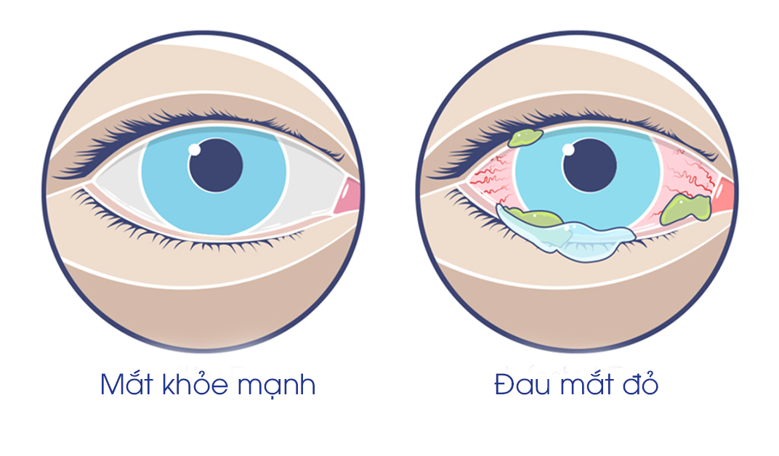



**QUÉT MÃ QR ĐỂ TÌM HIỂU CÁCH PHÒNG**

**BỆNH ĐAU MẮT ĐỎ**

**Nguồn: Trung tâm kiểm soát bệnh tật TPHCM ( HCDC)**